HOOISCHUDDER
Merk / type: Noteer hier het merk van het arbeidsmiddel.
Leverancier: Noteer hier de naam van de leverancier.
De bedrijfsleiding dient de personeelsleden ‘bevoegd’ te verklaren voor het gebruik van alle mobiele arbeidsmiddelen. Doe dit via een bevoegdheidsverklaring die ondertekend is door het desbetreffende personeelslid. In het werkgebied is men verantwoordelijk tov derden. Enkel personen die nodig zijn voor de bediening mogen zich in het werkgebied bevinden. De machine mag enkel gebruikt worden volgens de voorschriften van de fabrikant.

- Algemeen en verplichte uitrusting
Lees voor het eerste gebruik en bij twijfel de handleiding, zodanig dat het transport, het normale gebruik en de te verwachten moeilijkheden gekend zijn.
Enkel opgeleid personeel mag, na het lezen van de handleiding en deze veiligheidsinstructiekaart, met deze machine werken, indien volgende persoonlijke beschermingsmiddelen gedragen worden en volgende gedragsregels nageleefd worden.
Persoonlijke beschermingsmiddelen
Indien de cabine onvoldoende bescherming kan bieden tegen overmatige geluidsproductie, moet gehoorbescherming gedragen worden.
Goede praktijken

 | Informeer u goed over het werk en de risico’s
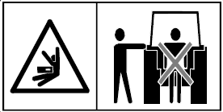 | Het is ten strengste verboden tussen de tractor en de machine te komen om de hydraulische hefinrichting van buiten te bedienen.
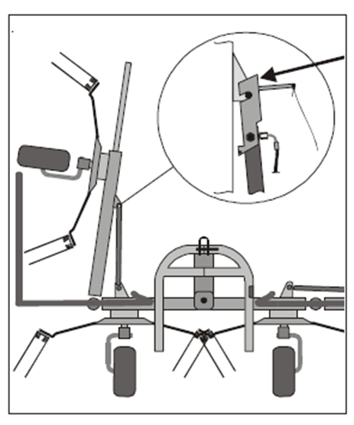 | Om de machine in te klappen voor transport, het besturingsapparaat op ”omhoog” zetten tot de vergrendelingshaken aan beide zijden vergrendeld zijn.
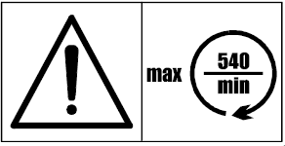 | Men dient steeds een originele aftakas te gebruiken, volgens de voorschriften van de fabrikant. Te korte of te lange assen kunnen leiden tot beschadiging van de machine.  Laat de machine nooit draaien met een aftakastoerental hoger dan het aangegeven maximum toerental.
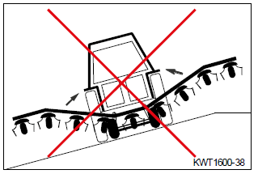 | Rijden op hellingen: Zolang de machine dwars ten opzichte van de helling wordt gebruikt, de dwarsarmen niet van de werkstand in de transportstand of van de transportstand in de werkstand zetten.
Hef de machine niet te hoog boven het terrein met ingeschakelde aftakas. Hierdoor kan de cardanas beschadigd raken, wat ernstig gevaar voor de operator tot gevolg kan hebben en zware schade aan delen van de machine kan veroorzaken. De cardanas mag maximaal een hoek van 25° hebben.

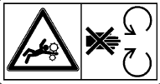
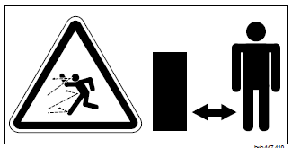
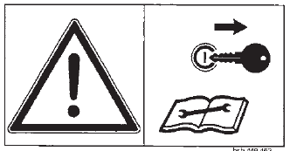
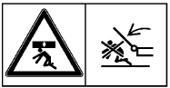
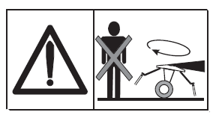
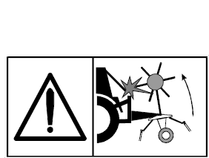
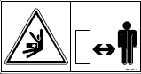
Gevaren
- Voor onderhouds- en reparatiewerkzaamheden: de tractor stopzetten en de contactsleutel verwijderen
- Gevaar rondslingerende delen: hou een ruime, veilige afstand (25m) van de machine bij een draaiende motor. De beschermbeugels zijn essentiële onderdelen van de beveiliging van de machine. Werk daarom alleen met de schudder als deze hiermee is uitgerust
- Gevaar op meesleuren met de bewegende onderdelen: de onderdelen van de machine met tandwielaandrijving mogen enkel en alleen gebruikt worden met goed functionerende veiligheidsvoorzieningen. Wacht tot draaiende onderdelen volledig stilliggen
- Gevaar voor beknelling door bewegende delen: Blijf buiten de uitklapzone van de machine. Er mag zich niemand binnen werk- en gevarenbereik van de machine ophouden!
- Gevaar door stoten: blijf buiten het zwenkbereik van de machine en hou afstand tot de bewegende machineonderdelen
- Gevaar grijpen door tanden: hou voldoende afstand tot de (onzichtbare) tanden van een draaiende machine. Verblijf niet binnen de draai- of zwaaicirkel van de machine
- De beschermbeugel kan tegen de geopende achterruit botsen tijdens het transport
- Kleine, sterke stralen olie kunnen de huid binnendringen: controleer met een stukje karton of er lekken zijn. Tijdens aankoppelen van de hydrauliekslangen moeten de koppelingen aan beide zijden drukloos zijn
- Gevaar meesleuren aftakas: de beveiligingen mogen niet verwijderd of geopend worden voordat de bewegende delen van de machine volledig tot stilstand zijn gekomen. Zet de motor van de tractor altijd uit, verwijder de sleutel uit het contactslot en trek de handrem aan
- Beklemmingsgevaar: tijdens af- en aankoppelen van de machine mag zich niemand tussen de hooischudder en de tractor bevinden. Een ongecontroleerde beweging van de machine kan verwonding van omstanders veroorzaken
- Beklemmingsgevaar: plaats de machine op een vaste ondergrond met een degelijke ondersteuning. Werk nooit onder de machine zonder een degelijke ondersteuning en plaats wielkeggen zodat de machine niet kan gaan rollen
- Gevaar naloopeffect: raak nooit bewegende machinedelen aan, wacht totdat deze volledig tot stilstand zijn gekomen. Kom niet in de buurt van de harktanden tot de machine helemaal stilstaat
- Kantelgevaar machine : Pas je snelheid aan, aan de omstandigheden van het veld, vertraag in bochten om kantelen te voorkomen
- Laat personen niet meerijden op de machine: de kans bestaat dat deze passagiers ofwel door rondvliegende voorwerpen getroffen worden ofwel van de machine vallen. Zij verhinderen bovendien het zicht van de bestuurder en brengen daardoor de bedrijfsveiligheid in gevaar
- Verbod gebruik drugs en alcohol: het gebruik van drugs en alcohol en medicijnen die het reactievermogen beïnvloeden is verboden, deze beperken de geschiktheid machines te besturen

- Transport
Reduceer de breedte van de hooischudder door deze in te klappen en te vergrendelen. Beveilig alle beweegbare onderdelen die van veiligheidsblokkeringen zijn voorzien tegen onbedoeld bewegen. Zeker de steunpoten in de transportpositie. Breng alle wettelijk voorgeschreven verlichting- en waarschuwingstekens aan.
Zorg dat de hefinstallatie op alle plaatsen vergrendeld is, de verkeerssignalisatie naar behoren werkt en vrij is van vuil. Laat geen modder of maairesten achter op de openbare weg. Indien nodig moet de tractor vooraan van voldoende ballastgewichten voorzien worden om de bestuurbaarheid en de remkracht te waarborgen.
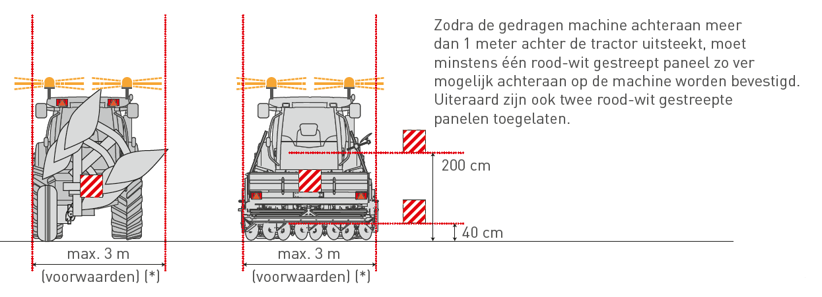
Volg de verkeersregels, zoals bepaald voor landbouwvoertuigen. Transport van deze machine op de openbare weg mag uitsluitend plaatsvinden bij een snelheid lager dan 40 km/u. Voorzie de driehoekige reflector achteraan op de machine.

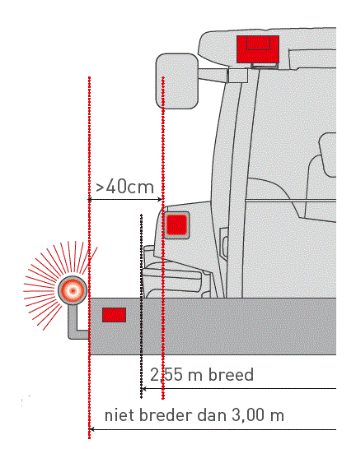
Als de gedragen machine de verlichting of signalisatie van de tractor achteraan geheel of gedeeltelijk bedekt, dan moet er extra verlichting komen achteraan op de gedragen machine die de signalisatie en verlichting (o. a. achterlicht, richtingaanwijzers, stoplichten, kenteken maximale snelheid, rood-wit gestreepte borden, zwaailamp of knipperlicht, driehoekige reflector, nummerplaat, reflectoren,…) van de tractor herhaalt.
Als de gedragen machine achteraan (breedte >2,55 meter en ≤3,00 meter) meer dan 40 cm uitsteekt buiten het lichtdoorlatende gedeelte van de standlichten van de tractor, moeten omtreklichten en reflectoren aangebracht worden. Aan de achterkant moeten deze omtreklichten en reflectoren rood zijn. Het lichtdoorlatende of lichtweerkaatsende gedeelte van deze lichten en reflectoren moet zich bevinden op minder dan 40 cm van het verst uitstekende gedeelte van de gedragen machine.
Klik of tik om tekst in te voeren.

- Voor de werkzaamheden
Inspecteer de werkzone en ken de afmetingen van uw voertuig. Stem de manier van werken af aan de omstandigheden op het veld. Controleer de toegestane gewichtsbelasting van de tractor. Voorzie de tractor indien nodig van extra massa aan de voorzijde.
- Is het werkgebied voldoende vrijgemaakt van alle obstakels die door de hooischudder weggeslingerd kunnen worden of deze kunnen beschadigen?
- Werk ik met een gesloten tractorcabine?
- Bevindt er zich niemand in de gevarenzone rond de machine?
- Is er voldoende licht?
Controleer:
- het oliepeil van de transmissie
- of de draagkracht van de bodem voldoende is (ifv vochtigheidstoestand)
- of het remsysteem adequaat werkt
- de staat van de olieleidingen en hydrauliekslangen, deze kunnen na verloop van tijd broos worden. Controleer op scheurtjes of lekken met een stukje karton
- de bevestiging en conditie van de bouten
- of de tanden vrij kunnen draaien
- de staat van de beschermingen van de hooischudder en de aftakas
- of alle bewegende onderdelen en tandwielaandrijvingen voldoende afgeschermd zijn
Klik of tik om tekst in te voeren.

- Tijdens de werkzaamheden
Controleer eerst of er zich geen personen in de omgeving bevinden, alvorens de machine in werkstand te laten zakken. Leg de motor stil, zet de remmen op en neem de contactsleutel af bij verlaten van de machine. Pas je snelheid aan, aan de omstandigheden van het veld, vertraag in bochten om kantelen te voorkomen.
- Gebruik geen multimedia- of communicatieapparatuur tijdens het rijden
- Het vervoer van personen op deze machine is verboden
- De machine niet in ingeklapte of ten dele ingeklapte toestand laten draaien
- Hou voldoende afstand van elektrische kabels
- Gebruik de hooischudder NOOIT op een ondergrond die stenen of rotsen bevat!
- Bij ingeschakelde machine in de werkstand nooit achteruit rijden. Hef eerst de schudder op
- Zet de hefinrichting tijdens het werk in zweefstand, zodat de hefarmen vrij op en neer kunnen bewegen waardoor de machine zich goed aan de bodem aanpast
- Voer nooit instellingen uit aan de hooischudder als de machine nog draait. Schakel de aftakas uit, zet de tractormotor af, zet de handrem op en verwijder de contactsleutel
- Vergrendel de steunpoten in de werkstand
- Iedere bediening van de draaiende aftakas of het opheffen van de hefinrichting moet vanuit de tractorstoel gebeuren
- Voor het opklappen van de schudder, de aandrijving uitschakelen en wachten tot de tanden stilstaan
- Gebruik de machine nooit zonder beschermbeugels
- Hou rekening met de helling van het terrein en het gewicht van de tractor bij het nemen van bochten
- Stop onmiddellijk en schakel de aandrijving uit, bij contact met een vreemd voorwerp of hevige trillingen. Controleer de machine zorgvuldig op beschadigingen, in het bijzonder de tanden

Klik of tik om tekst in te voeren.

- Na de werkzaamheden
De machine helemaal laten zakken voordat de tractor wordt verlaten. Zet de tractor af en verwijder de contactsleutel. Gebruik geen delen van de machine om erop te klimmen, maar gebruik uitsluitend de daarvoor bestemde voorzieningen.
Verwijder na de oogstwerkzaamheden vuil en gewasresten. Maak de waarschuwingsstickers regelmatig schoon, zodat ze altijd goed leesbaar zijn. Zichtbare delen en systemen zoals boutverbindingen controleren en versleten delen wisselen. Controleer de tanden en tandarmen op vastzitten en beschadigingen. Smeer de machine en vooral de tanden in met een roestwerend middel.
Aandachtspunten bij het afkoppelen:
- afkoppelen van de hooischudder moet stilstaand gebeuren
- afkoppelen met omlaag gebrachte zijmachines
- zorg ervoor dat de tractor niet kan gaan rollen
- ga nooit tussen tractor en machine staan tijdens het loskoppelen
- de hydraulische driepuntslift langzaam en voorzichtig bedienen
- de hydraulische slangen mogen niet worden losgekoppeld voordat het hydraulische systeem op zowel tractor als machine drukloos zijn
Leg de hooischudder op de steunpoten. De hooischudder afkoppelen op een verharde en vlakke ondergrond, beschermd tegen weersinvloeden en buiten het bereik van onbevoegde personen en dieren. Hang de beschermpot van de aftakas op met behulp van de kettingen, zodat de aftakasbescherming niet beschadigd kan raken. Als de machine langere tijd in de open lucht moet blijven, moeten de cilinderstangen worden gereinigd en ingevet.
Klik of tik om tekst in te voeren.

- Onderhoud en herstelling
Herstellingen en onderhoud mogen enkel door een gekwalificeerd persoon worden uitgevoerd en enkel na uitschakelen van de tractormotor en bij stilstaande tanden. De machine moet op de grond liggen met de aftakas afgekoppeld. Zorg voor de nodige beschermende hulpmiddelen. Onderbreek de stroomtoevoer bij werkzaamheden aan elektrische systemen.
- Vervang beschadigde of versleten tanden
- Alleen een erkende onderhoudsmonteur mag aan het hydraulisch systeem werken! Het hydraulisch systeem werkt onder hoge druk en kan zeer heet zijn. Alvorens aan het systeem gewerkt wordt moet dit zeker drukloos zijn
- Controleer de hydraulische slangen, leidingen en componenten op lekkage
- Controleer periodiek de goede werking en aanwezigheid van diverse functies (remmen, lichten, bandenspanning, tanden, afschermingen, beveiligingen…)
- Controleer regelmatig het oliepeil. Zorg voor de naspeurbaarheid van alle controles en van elk onderhoud
- Defecten dienen onmiddellijk gemeld te worden en zo spoedig mogelijk hersteld
- Reinig, herstel of smeer bewegende delen enkel bij volledige stilstand en uitschakeling
- Vervang veiligheids- en instructiestickers indien deze onleesbaar zijn geworden
Klik of tik om tekst in te voeren.

Visum bedrijfsleider  Klik of tik om tekst in te voeren.  Datum: | Visum preventieadviseur  Klik of tik om tekst in te voeren.  Datum: | Visum arbeidsgeneesheer  Klik of tik om tekst in te voeren.  Datum:

